МИНОБРНАУКИ РОССИИ
САНКТ-ПЕТЕРБУРГСКИЙ ГОСУДАРСТВЕННЫЙ ЭЛЕКТРОТЕХНИЧЕСКИЙ УНИВЕРСИТЕТ
«ЛЭТИ» ИМ. В.И. УЛЬЯНОВА (ЛЕНИНА)

Кафедра математического обеспечения и применения ЭВМ

ОТЧЕТ

по лабораторной работе №1
по дисциплине «Методы оптимизации» Тема: Методы безусловной минимизации функции.

Студентка гр. 3384 Копасова К. А.
Преподаватель Мальцева Н. В.

Санкт-Петербург 2025

Цель работы:
- Решение задачи безусловной минимизации функции с помощью стандартной программы;
- Исследование и объяснение полученных результатов.

Задание:
Вариант 31:
  - Минимизировать функцию F(x₁,x₂,a) = (x₂ - x₁2)2 + a(x₁ - 1)2 с точностью до 10-5 (abs(F(x_{1k},x_{2k},a) - F(x₁*,x₂*,a) ) < 10-5) квазиньютоновым методом для следующих значений входных параметров.

Начальная точка = (-120, -150)
Параметр а = 5, 10, 20, 50
  - Оценить скорость и порядок сходимости метода. Заполнить таблицу 1, вид которой приведен в методических указаниях.
  - Провести сравнительный анализ эффективности метода в зависимости от параметра «а». Заполнить таблицу 2, вид которой приведен в методических указаниях.

Теоретические сведения
Квазиньютоновские методы - это класс итерационных алгоритмов для решения задач безусловной минимизации функций. Они являются развитием классического метода Ньютона, но не требуют прямого вычисления вторых производных на каждой итерации.
Пусть функция f дважды дифференцируема. Рассмотрим метод
x_{k+1}= x_{k}−a_{k}H_{k}∗f'(x_{k}), где a_{k} - шаг, H_{k} - матрица.
- Если H_{k} = единичная, имеем градиентный метод.
- Если H_{k} = (f’’’(x_{k}))⁻¹, то это метод Ньютона (с точностью до шага).
- Если H_{k} ~ H_{k} ( f’’(x_{i}), i = 1, 2, ..., k)≈ (f’’’(x_{k}))⁻¹ , то имеем метод, который объединяет достоинства обоих методов.
Потребуем для матрицы H_{k+1} , приближающей (f’’’(x_{k+1}))⁻¹ , выполнение условия: H_{k+1}(f’’(x_{k+1}) − f’’’(x_{k})) = x_{k+1} − x_{k}. (*)
Это условие называется квазиньютоновским. Оно лежит в основе целого ряда методов аппроксимации (f’’)⁻¹ . Соответствующие методы минимизации, для которых на любом шаге выполняется квазиньютоновское условие, также называются квазиньютоновскими.
Пусть приближения к (f’’)⁻¹ пересчитываются шаг от шага по формуле
H_{k+1} =H_{k} + ΔH_{k}.
Различные квазиньютоновские методы различаются способом вычисления
«добавки» ΔH_{k} таким образом, чтобы удовлетворялось соотношение (*).
- Метод Дэвидона-Флетчера-Пауэлла:
Обозначим: q_{k}=f'(x_{k+1})−f'(x_{k}) \ (*) => H_{k+1}q_{k} =r_{k} r_{k}=x_{k+1}−x_{k} /
Метод заключается в построении релаксационной последовательности по следующему правилу:
x_{k+1}= x_{k}− a_{k}H_{k}f'(x_{k})

(1.1)

H_{k+1} = H_{k} + ΔH_{k} = H_{k} +[
r_{k}r^{T}
(r_{k}, q_{k}) −
k
(H_{k}q_{k})(H_{k}q_{k})^{T}
(H_{k}q_{k}, q_{k}) ]

Начальное значение H₀ = I.
- Метод Бройдена-Флетчера-Шанно:
Имеем (H_{k+1})⁻¹r_{k} =q_{k}. Если поставить задачу уточнять обратную матрицу, т. е. G_{k}=(H_{k})⁻¹, G_{k+1} =G_{k} + ΔG_{k}, тогда:
k k

H_{k+1} = H_{k} +[1+
(q_{k}, H_{k}q_{k})

(r_{k}, q_{k})
r_{k}r^{T}
] ∗ −
k
(r_{k}, q_{k})
r_{k}q^{T}H_{k} + H_{k}q_{k}r^{T} (r_{k}, q_{k})

(1.2)
Этот метод более устойчив к ошибкам округления. Замечания о квазиньютоновских методах:
- Это двухшаговые методы.
- Для квадратичных функций сходятся за n-шагов.
- Обладают следующим преимуществам:
  - Небольшая вычислительная сложность;
  - Более глобальная сходимость, чем в методе Ньютона;
  - Сверхлинейная скорость сходимость.

Выполнение работы
- Запустим на РС-ЭВМ готовую программу.
- Введем нужные параметры и решим задачу минимизации с заданной точностью:
  - Метод Дэвидона-Флетчера-Пауэлла:
Параметр а = 5, начальная длина шага = 0.1, координаты начальной точки (-120, -150), количество шагов 115:
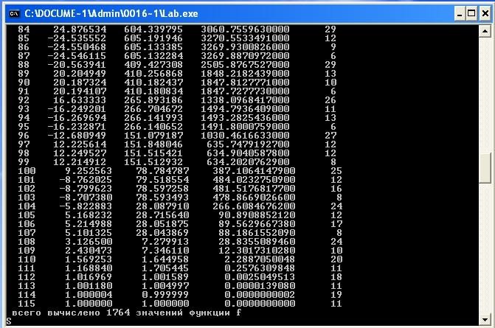
Параметр а = 10, начальная длина шага = 0.1, координаты начальной точки (-120, -150), количество шагов 80:
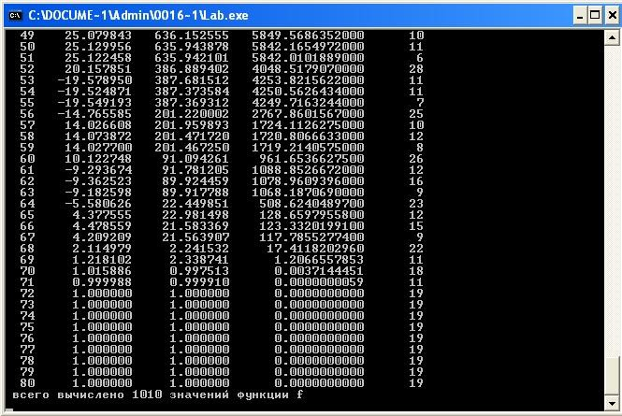

Параметр а = 20, начальная длина шага = 0.1, координаты начальной точки (- 120, -150), количество шагов 125:
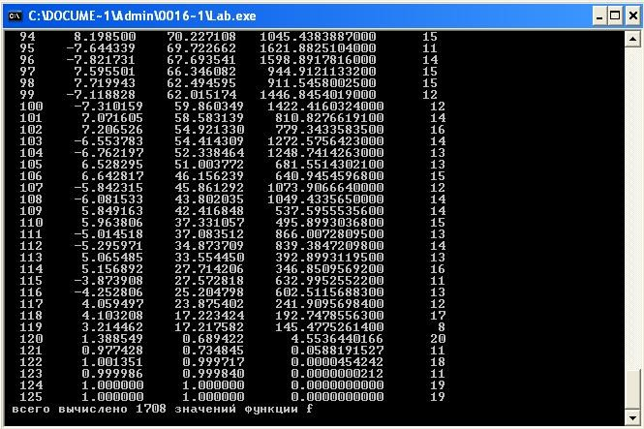

Параметр а = 50, начальная длина шага = 0.1, координаты начальной точки (-120, -150), количество шагов 175:
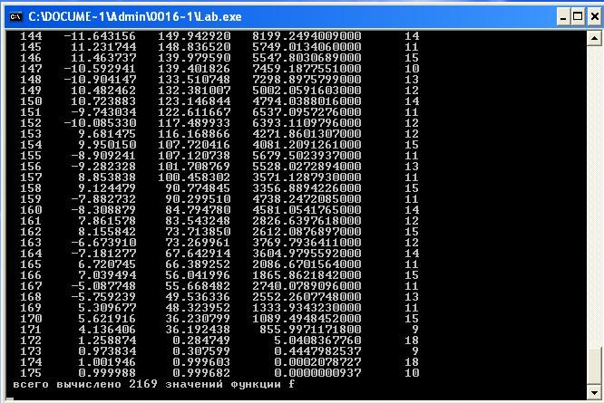

  - Метод Бройдена-Флетчера-Шанно:
Параметр а = 5, начальная длина шага = 0.1, координаты начальной точки (-120, -150), количество шагов 115:
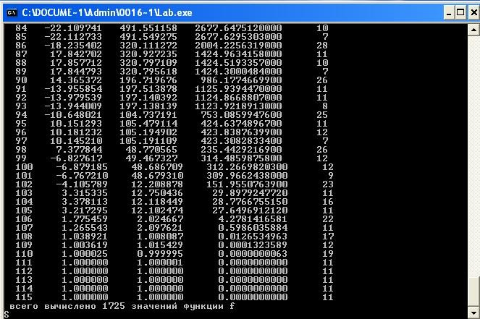
Параметр а = 10, начальная длина шага = 0.1, координаты начальной точки (-120, -150), количество шагов 110:
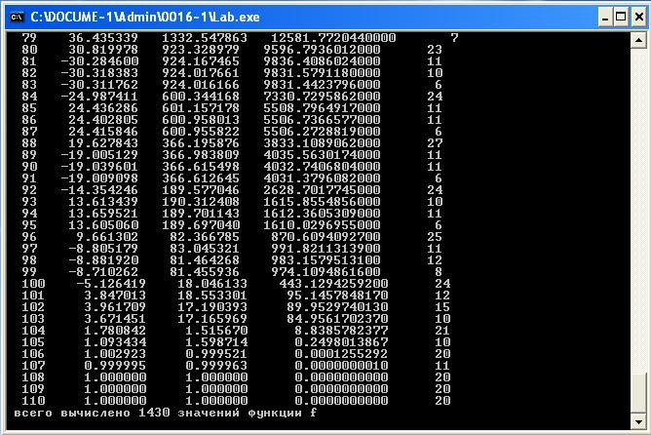

Параметр а = 20, начальная длина шага = 0.1, координаты начальной точки (-120, -150), количество шагов 120:
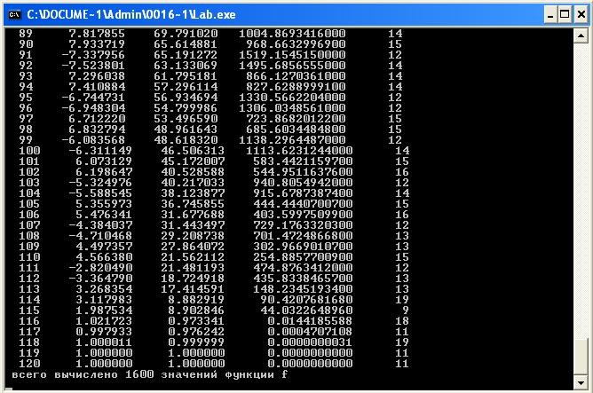
Параметр а = 50, начальная длина шага = 0.1, координаты начальной точки (-120, -150), количество шагов 35:
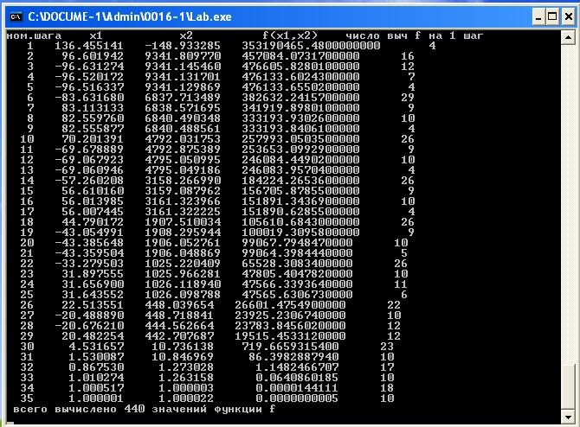

- Рассчитаем оценку скорости и порядка сходимости для метода Дэвидона- Флетчера-Пауэлла:
Таблица 1.1. Оценка скорости и порядка сходимости метода Дэвидона-Флетчера-Пауэлла для параметра а = 10.

 |  |  |  | Оценка скорости сходимости | Оценка порядка сходимости
Номер шага | X1 | X2 | F(x1, x2) | F (xk+1) - F (x*)  F (xk) - F (x*) | lnǁxk+1- x*ǁ lnǁxk - x*ǁ
61 | -9.294 | 91.781 | 1088.853 | - | -
62 | -9.362 | 89.924 | 1078.961 | 1078.961/1088.853 = 0.991 | -
63 | -9.183 | 89.918 | 1068.187 | 1068.187/1078.961 = 0.990 | ln(89.52)/ln(91.36) = 0.998
64 | -5.580 | 22.450 | 508.624 | 508.624/1068.187 = 0.476 | ln(89.50)/ln(89.52) = 1.000
65 | 4.378 | 22.981 | 128.660 | 128.660/508.624 = 0.253 | ln(22.44)/ln(89.50) = 0.36
66 | 4.479 | 21.583 | 123.332 | 123.332/128.660 = 0.959 | ln(22.24)/ln(22.44) = 0.99
67 | 4.209 | 21.564 | 117.786 | 117.786/123.332 = 0.955 | ln(20.88)/ln(22.24) = 0.93
68 | 2.115 | 2.242 | 17.411 | 17.411/117.786 = 0.148 | ln(20.81)/ln(20.88) = 1.00
69 | 1.218 | 2.339 | 1.207 | 1.207/17.411 = 0.069 | ln(1.67)/ln(20.81) = 0.19
70 | 1.016 | 0.998 | 0.004 | 0.004/1.207 = 0.0033 | ln(1.36)/ln(1.67) = 1.92
71 | 1.000 | 1.000 | 0.000 | 0.000 | ln(0.016)/ln(1.36) = -7.02

Рассчитаем оценку скорости и порядка сходимости для метода Бройдена- Флетчера-Шанно:
Таблица 1.2. Оценка скорости и порядка сходимости метода Бройдена-Флетчера-Шанно для параметра а = 20.

 |  |  |  | Оценка скорости сходимости, q | Оценка порядка сходимости, p
Номер шага | X1 | X2 | F(x1, x2) | F (xk+1) - F (x*)  F (xk) - F (x*) | lnǁxk+1- x*ǁ lnǁxk - x*ǁ
107 | -4.384 | 31.443 | 729.176 | - | -
108 | -4.710 | 29.209 | 701.472 | 701.472/729.176 = 0.962 | -
109 | 4.497 | 27.864 | 302.967 | 302.967/701.472 = 0.432 | ln(28.781)/ln(30.916) = 0.979
110 | 4.566 | 21.562 | 254.886 | 254.886/302.967 = 0.841 | ln(27.091)/ln(28.781) = 0.982
111 | -2.820 | 21.481 | 474.876 | 474.876/254.886 = 1.863 | ln(20.869)/ln(27.091) = 0.921
112 | -3.365 | 18.725 | 435.834 | 435.834/474.876 = 0.918 | ln(20.834)/ln(20.869) = 0.999
113 | 3.268 | 17.415 | 148.235 | 148.235/435.834 = 0.340 | ln(18.254)/ln(20.834) = 0.956
114 | 3.118 | 8.883 | 90.421 | 90.421/148.235 = 0.610 | ln(16.572)/ln(18.254) = 0.966
115 | 1.988 | 8.903 | 44.032 | 44.032/90.421 = 0.487 | ln(8.163)/ln(16.572) = 0.748
116 | 1.022 | 0.973 | 0.014 | 0.014/44.032 = 0.000318 | ln(7.964)/ln(8.163) = 0.988
117 | 1.000 | 1.000 | 0.000 | 0.000 | ln(0.0349)/ln(7.964) = -1.618

- Сравним полученные оценки с теоретическими.

Для оценки скорости сходимости квазиньютоновских методов использовалась формула для линейной скорости сходимости, так как методы Дэвидона-Флетчера-Пауэлла и Бройдена-Флетчера-Шанно обладают суперлинейной сходимостью, и данная формула позволяет оценить фактические темпы уменьшения функции на последних итерациях.
  - Метод Дэвидона-Флетчера-Пауэлла:
На этапе движения функции (шаги 63-67) наблюдается линейная сходимость с порядком p 0.36-1.00. Это соответствует теоретическим ожиданиям, так как в области с сильно вытянутым рельефом методы испытывают трудности с определением оптимального направления спуска.
На заключительном этапе минимизации (шаг 70) метод демонстрирует квадратичную сходимость с p = 1.92, что подтверждает теоретическое свойство квазиньютоновских методов - способность достигать сверхлинейной и квадратичной сходимости вблизи точки минимума, где гессиан функции хорошо аппроксимируется.
  - Метод Бройдена-Флетчера-Шанно:
На этапе движения по области с сложным рельефом (шаги 109- 115) наблюдается в основном линейная и суперлинейная сходимость с порядком p в диапазоне 0.92-0.99. Значения оценки скорости сходимости в интервале 0.34-0.96 подтверждают устойчивое, хотя и не всегда монотонное, уменьшение значения функции. Отдельные всплески значения q (1.863) свидетельствуют о временном ухудшении сходимости, что характерно для методов, использующих аппроксимацию гессиана, при работе в областях с сильно нелинейным поведением функции.
На заключительном этапе минимизации (шаг 116) метод демонстрирует резкое ускорение сходимости - оценка скорости q достигает значения 0.000318, что указывает на чрезвычайно быстрое приближение к минимуму. Порядок сходимости p = 0.988 на предпоследнем шаге сохраняется близким к 1, что соответствует суперлинейной сходимости.

- Создадим сводную таблицу рещультатов работы программы для оценки эффективности метода:
Таблица 2.1. Оценка эффективности метода Дэвидона-Флетчера-Пауэлла в зависимости от параметра а.

Параметр а | Длина шага | Найденный минимум (X1, X1) | Количество шагов метода для достижения точности F < 10^(-5)
5 | 0.1 | (1.000, 1.000) | 114
10 | 0.1 | (1.000, 1.000) | 71
20 | 0.1 | (1.000, 1.000) | 123
50 | 0.1 | (1.000, 1.000) | 175

Таблица 2.2. Оценка эффективности метода Бройдена-Флетчера-Шанно в зависимости от параметра а.

Параметр а | Длина шага | Найденный минимум (X1, X1) | Количество шагов метода для достижения точности F < 10^(-5)
5 | 0.1 | (1.000, 1.000) | 110
10 | 0.1 | (1.000, 1.000) | 107
20 | 0.1 | (1.000, 1.000) | 118
50 | 0.1 | (1.000, 1.000) | 34

Анализ данных показывает сложную зависимость скорости сходимости от параметра a.
Для метода ДФП оптимальная сходимость достигается при a = 10 (71 шаг). При меньших (a = 5) и больших (a = 20, 50) значениях эффективность снижается. Возможно это связано с тема, что при больших а квадратичная часть функции чрезмерно влияет на траекторию, нарушая путь к минимуму.
Метод БФШ в свою очередь демонстрирует исключительную эффективность при а = 50 (34 шага). Это свидетельствует о лучшей адаптации алгоритма к изменению геометрии функции при больших значениях параметра.

Вывод
В ходе данной лабораторной работы были квазиньютоновские методы минимизации функции: Дэвидона-Флетчера-Пауэлла и Бройдена-Флетчера- Шанно.
Проведенные вычислительные эксперименты по минимизации функции с различными значениями параметра а позволили исследовать эффективность двух квазиньютоновских методов.
Метод Бройдена-Флетчера-Шанно показал более устойчивый и эффективный результат при больших значениях параметра а, что свидетельствует о том, что он лучше адаптирован к сложным функциям.

